  Proyecto Final - Backend  https://github.com/MelissaBorrayo98/pf25-tutorias-api | Descripción breve  Es una aplicación hecha en Java y Spring Boot que sirve para llevar el control de una plataforma de tutorías académicas. Básicamente, nos permite registrar a los profesores (tutores), guardar sus datos y administrar las sesiones de asesoría que se van programando, guardando toda la información de forma ordenada en una base de datos.  MELISSA BORRAYO  CARNE: 9941-25-28099

GUATEMALA 17 DE OCTUBRE DE 2026
Definición breve del problema
La gestión manual e ineficiente de las tutorías académicas provoca una seria desorganización en los horarios de atención y constantes cruces de tiempo entre las diferentes sesiones programadas. La falta de un registro centralizado y automatizado dificulta considerablemente el control y el seguimiento adecuado de las materias impartidas, los costos y los estudiantes involucrados. Asimismo, el cálculo manual de los costos por hora según la tarifa de cada materia genera errores humanos frecuentes que afectan las finanzas. La ausencia de validaciones estrictas en el sistema permite además programar sesiones simultáneas en una misma fecha y hora, saturando los recursos disponibles. Por otro lado, se carece de un mecanismo estandarizado para gestionar correctamente los estados operativos de cada tutoría, lo que impide identificar con agilidad cuáles continúan pendientes. Los administradores también se ven limitados al no disponer de indicadores financieros claros ni de reportes automatizados por rangos de fecha y hora. Las operaciones diarias carecen de reglas de negocio robustas que rechacen transacciones inválidas o duraciones de sesión incorrectas antes de ser guardadas. Los errores del sistema ante recursos inexistentes o datos duplicados tampoco cuentan con respuestas estandarizadas y claras para el usuario final. Todo este escenario justifica la necesidad urgente de desarrollar una API robusta y escalable en Spring Boot que automatice el flujo completo de programación, cálculo financiero y filtrado. Finalmente, integrar esta solución con una base de datos relacional en PostgreSQL garantiza la persistencia segura, la integridad transaccional y la disponibilidad permanente de toda la información institucional.

1 N

PRIMER AVANSE DEL PROYECTO FINAL
Creación del proyecto y sus dependencias
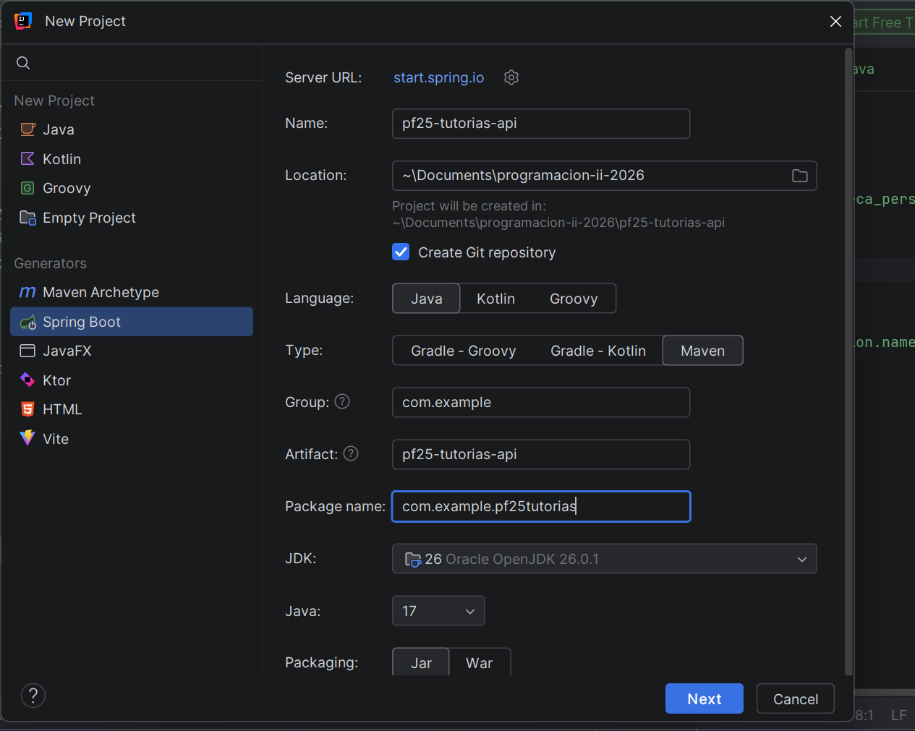
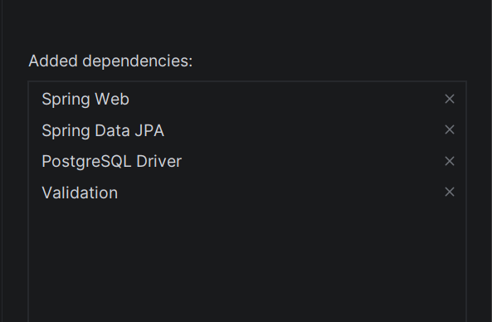

CREACIÓN DE LA BASE DE DATOS
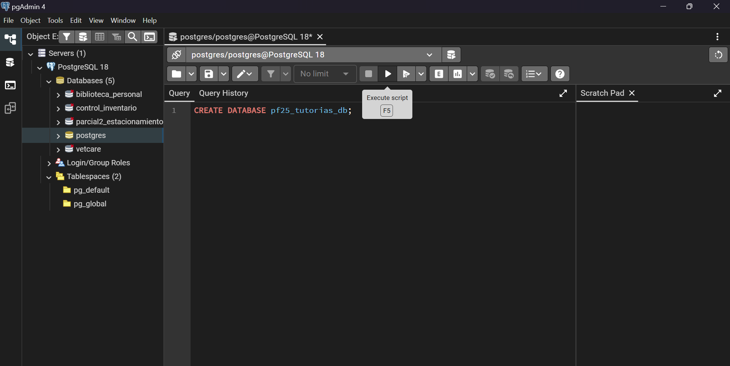
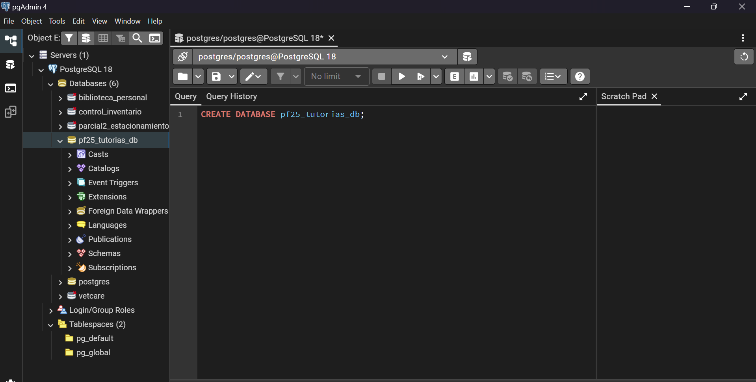

CREACIÓN DE LAS TABLA TUTORÍAS SQL
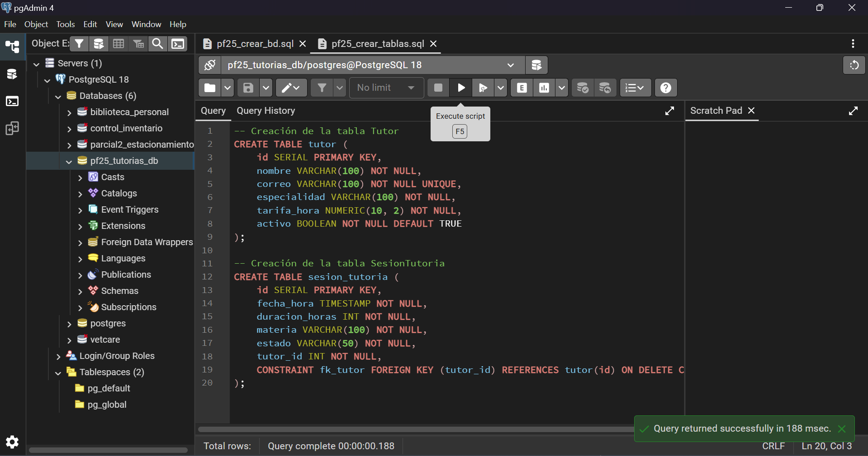
CREACIÓN DE INTERFAZ
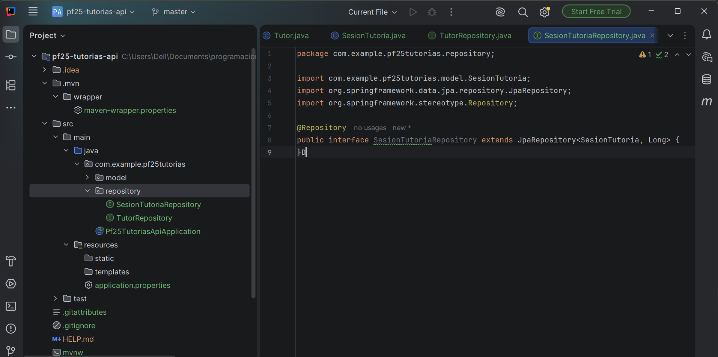

CREAR EL CONTROLADOR DE TUTORES
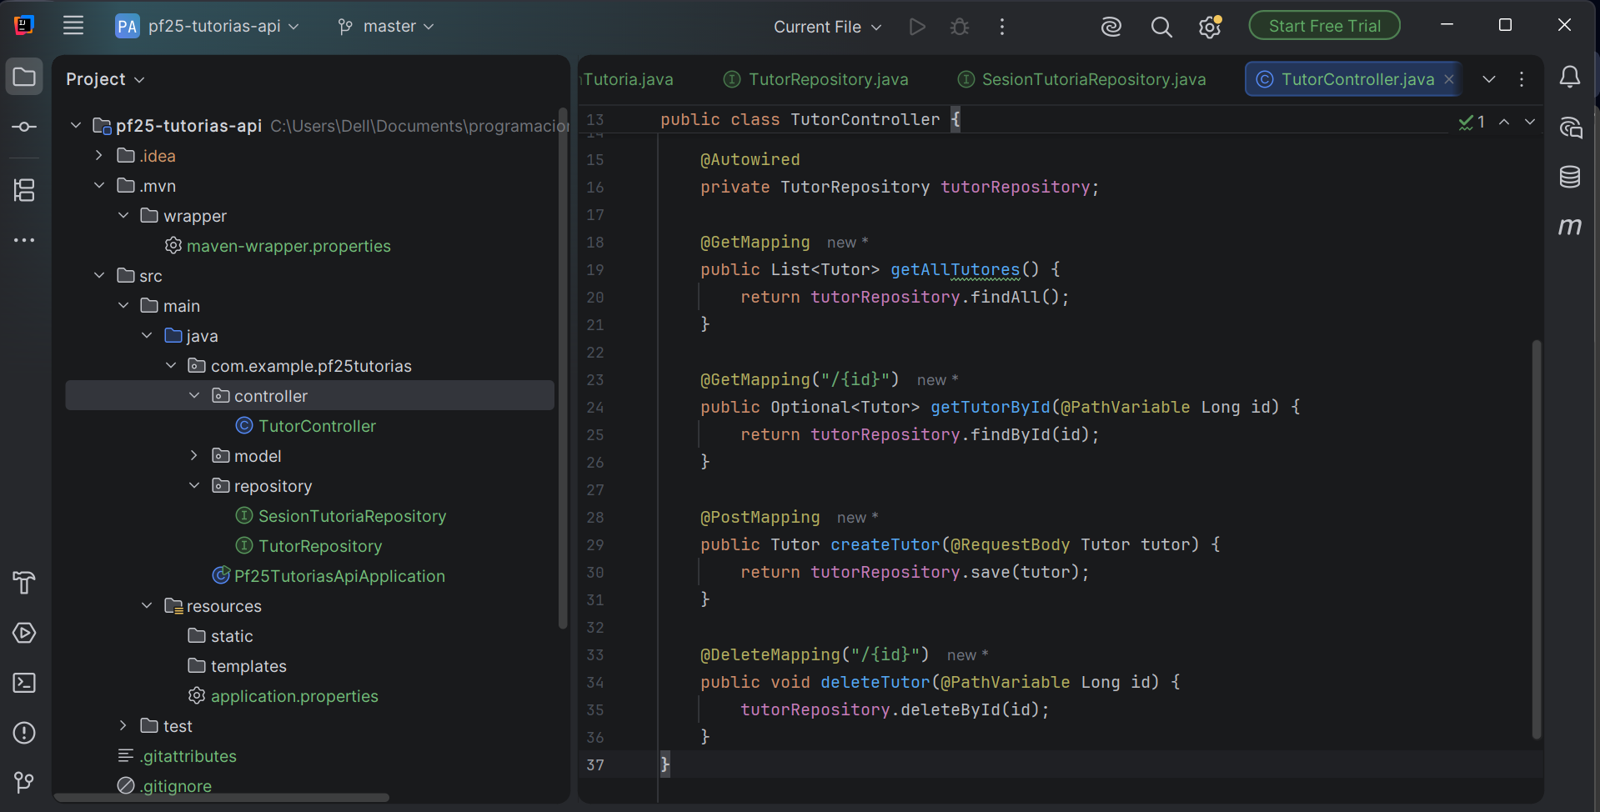
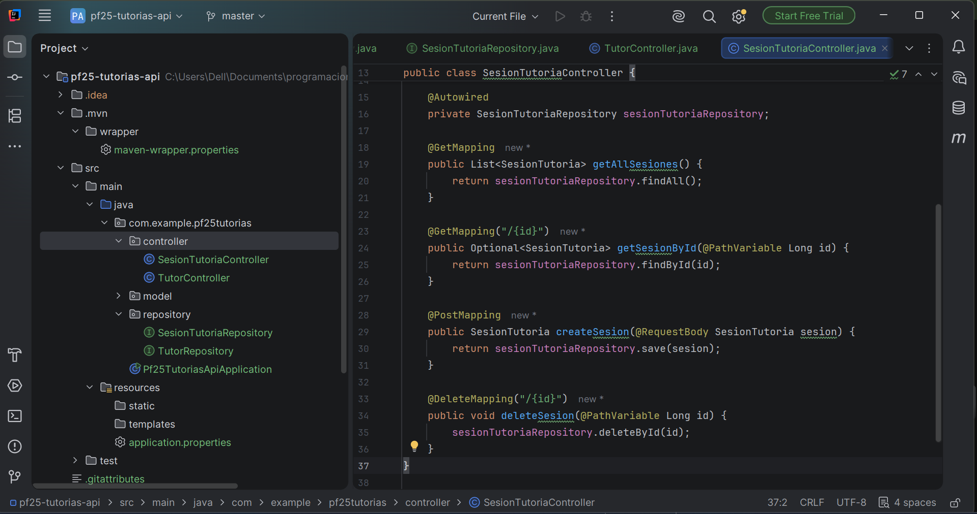

CREACION DE DATOS DE PRUEBA AVANCE 1
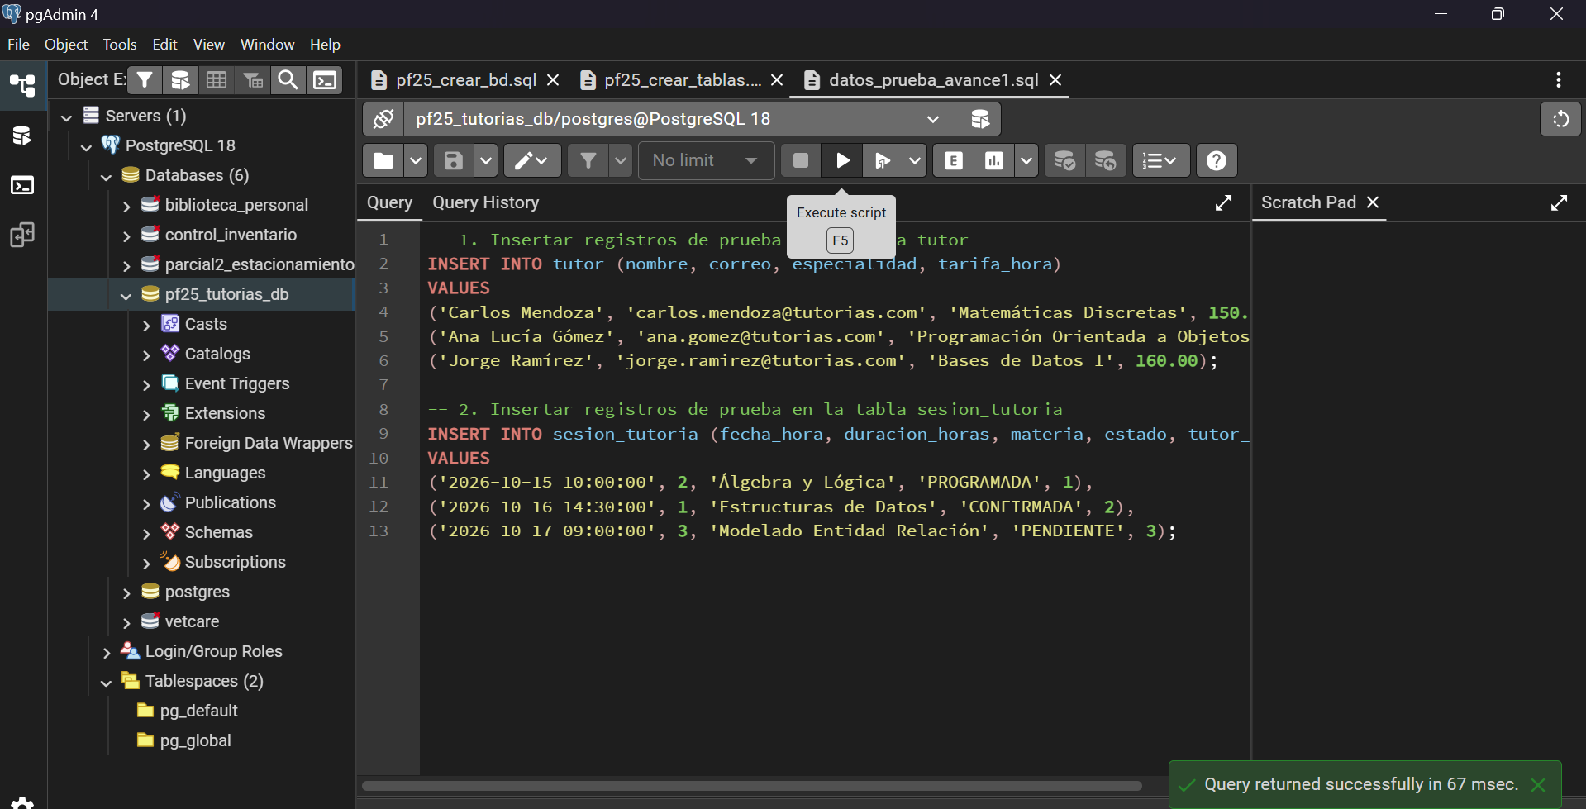
PROBAR EL ENDPOINT DE TUTORES (GET)
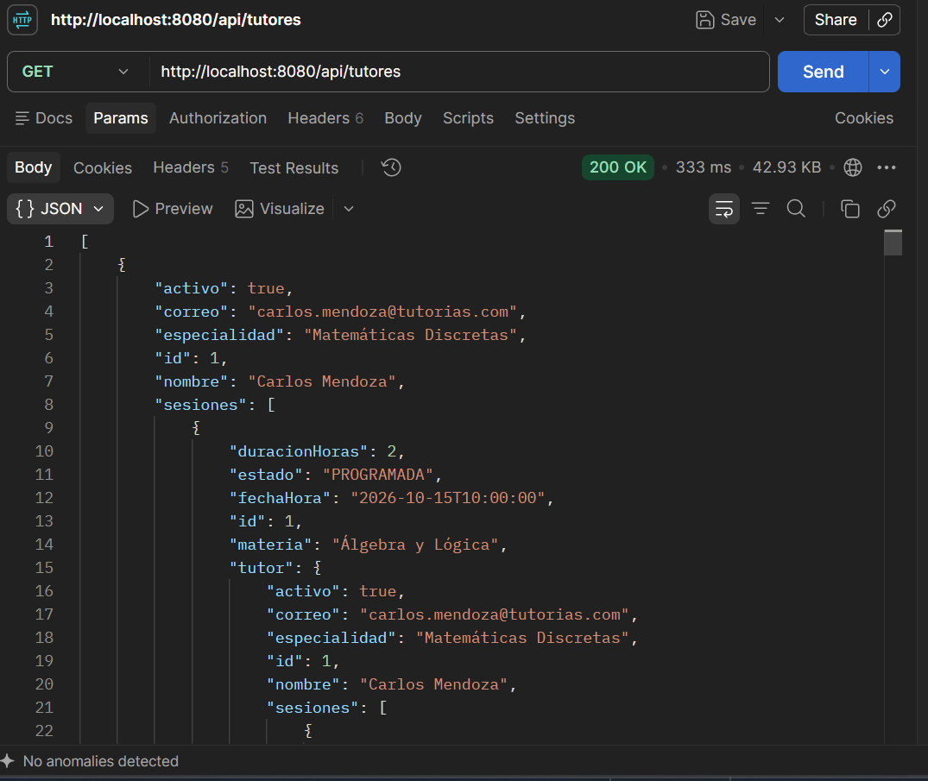
PROBAR EL ENDPOINT DE SESIONES DE TUTORÍA
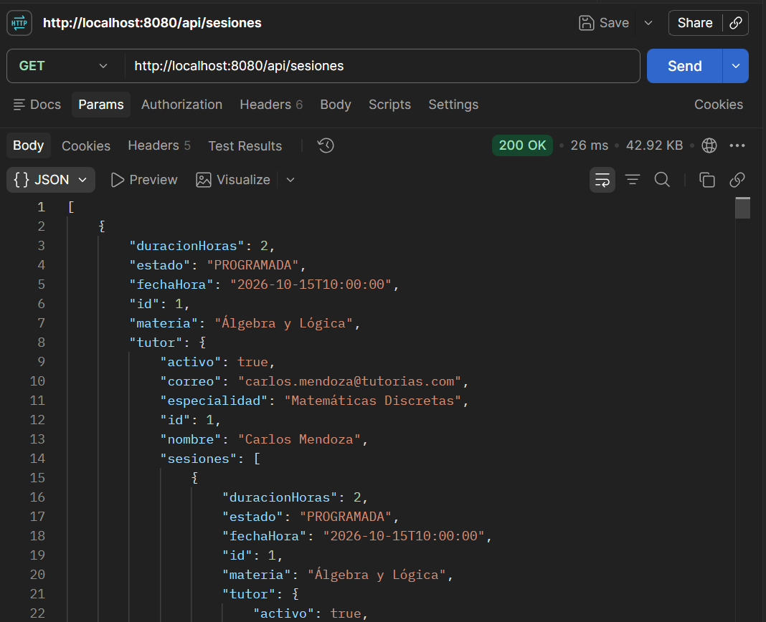
PROBAR LA CREACIÓN DE UN NUEVO REGISTRO
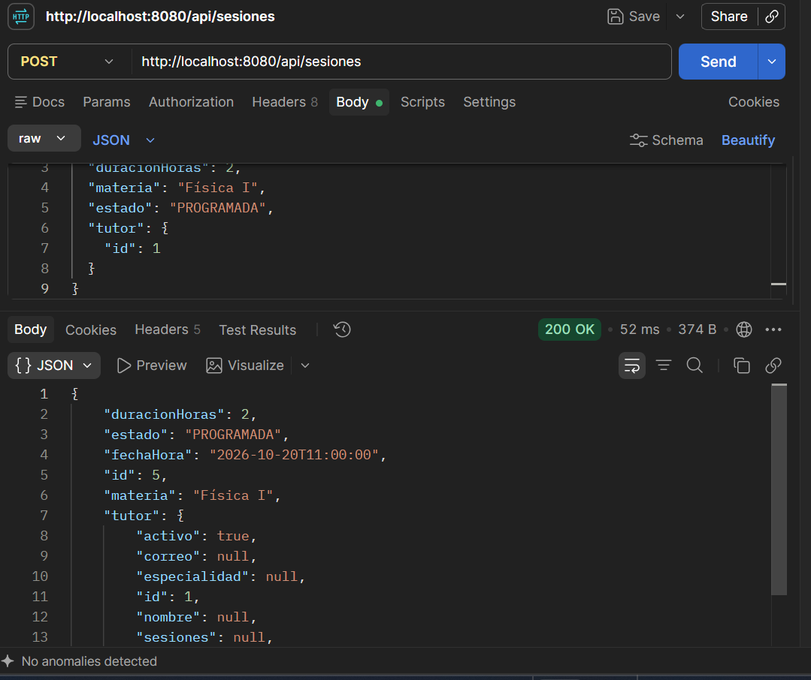
AVANCE 2 Y ACTUALIZACION DE PROYECTO FINAL
Creación de dptos y validaciones
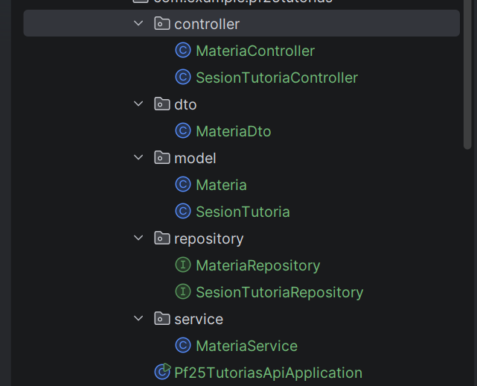
EVIDENCIAS DE LA CONEXIÓN CON POSTGRESQL.
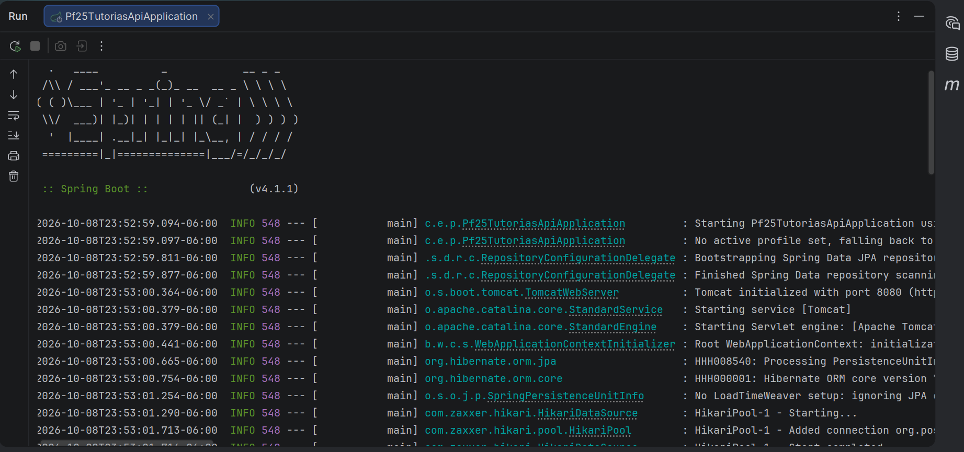
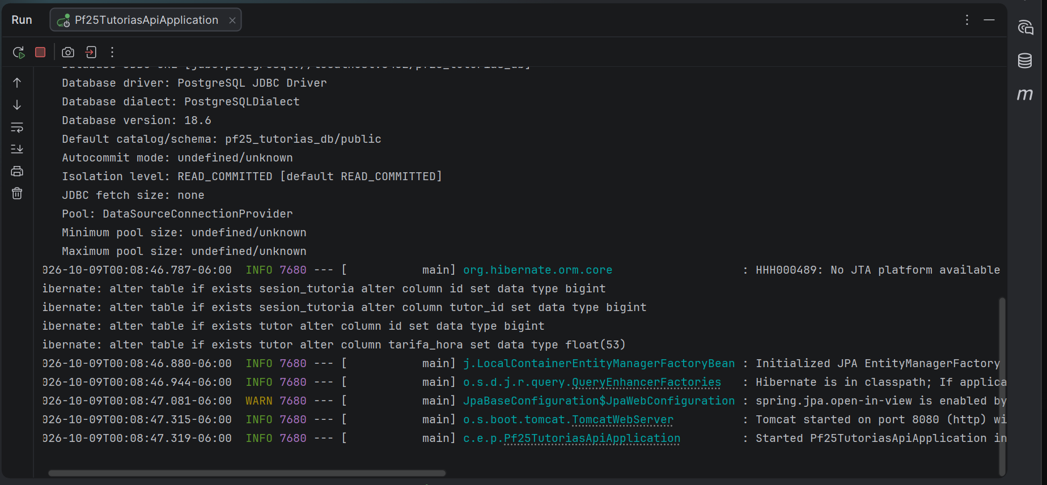
Capturas de las funciones terminadas
- Crear o registrar una materia
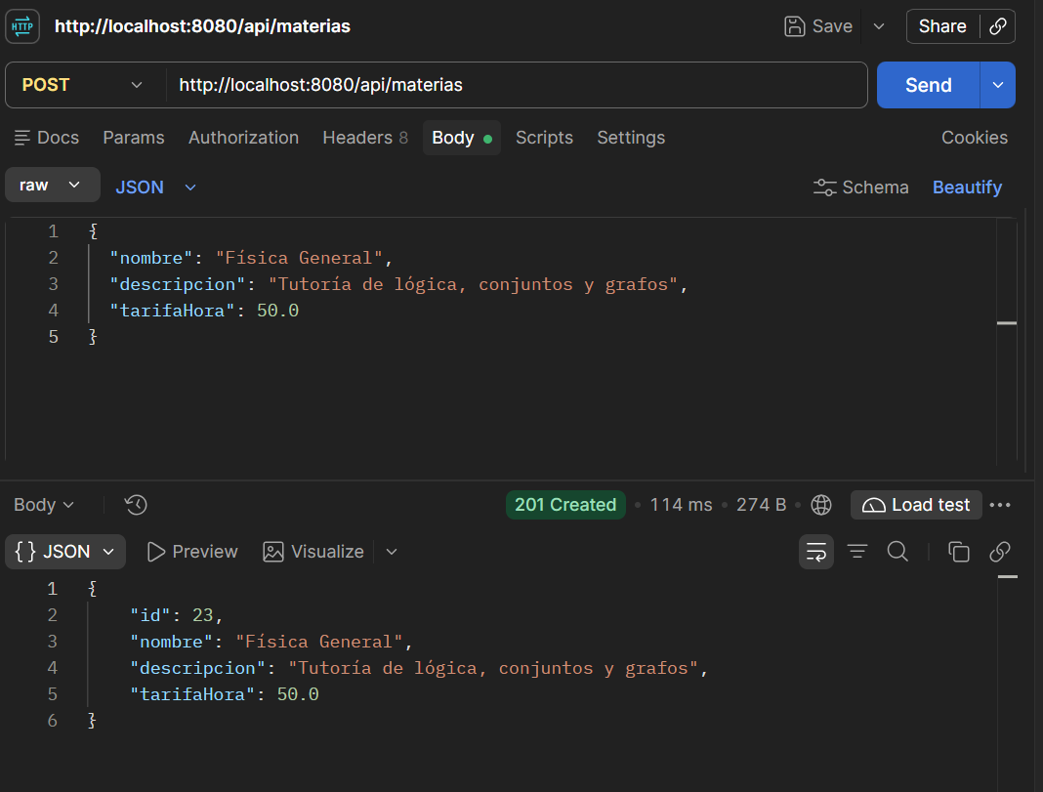

- Programar una Sesión de Tutoría

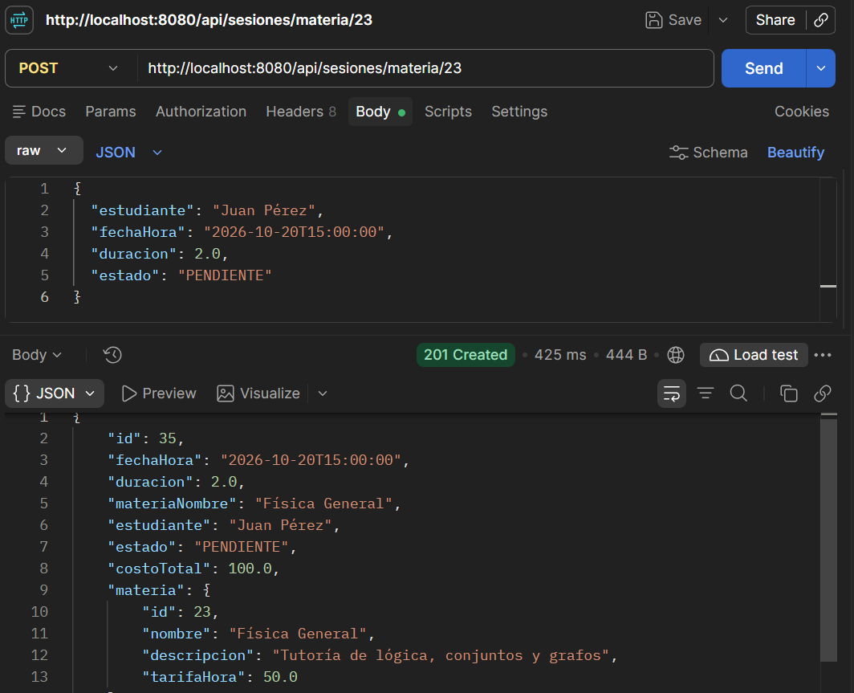
- CONSULTAR TODAS LAS SECIONES

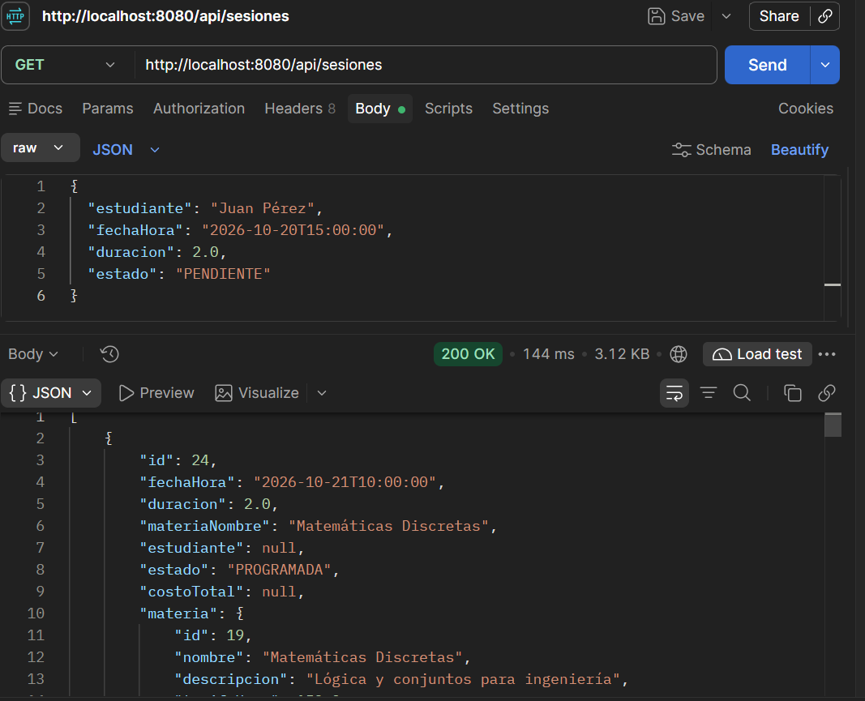
- Filtrar por sesiones pendientes

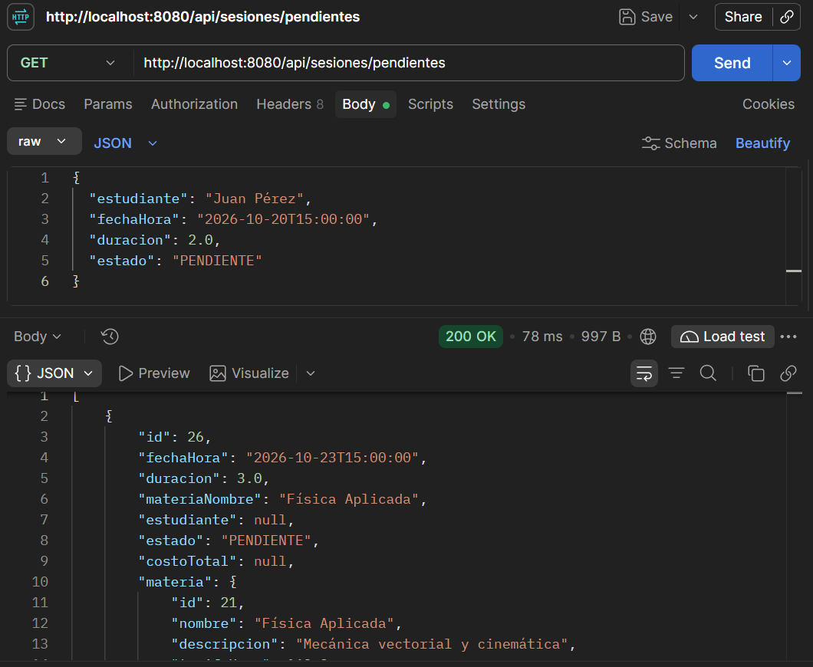
- Calcular totales por día

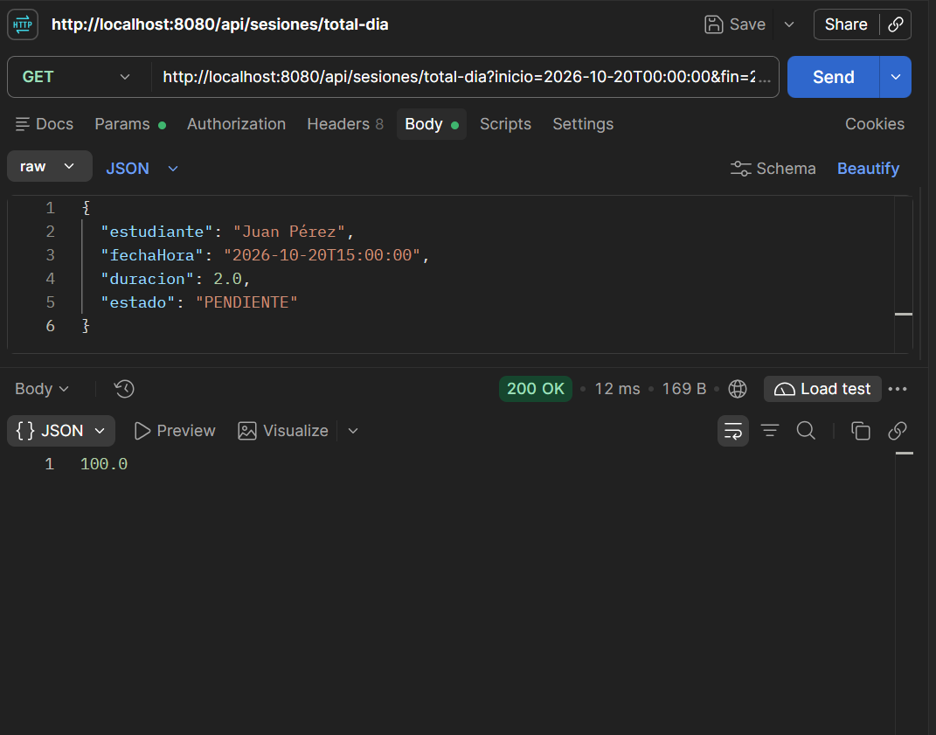
Pruebas Realizadas en Postman
Las pruebas de integración de la API se llevaron a cabo utilizando la herramienta Postman para validar los diferentes endpoints correspondientes al módulo de sesiones de tutoría. A continuación se detallan las pruebas exitosas ejecutadas:
Creación de Sesión de Tutoría (Método POST)Endpoint:
http://localhost:8080/api/sesiones/materia/23
Descripción: Se envió un objeto JSON en el cuerpo (body) de la petición conteniendo los datos de la sesión (estudiante, fechaHora, duracion y estado). Resultado Obtenido: La API procesó la solicitud exitosamente retornando el código 201 Created, asignando automáticamente el cálculo del costoTotal en función de la tarifa de la materia y completando el nombre de la misma.
Prueba de Consulta General de Sesiones (Método GET)Endpoint:
http://localhost:8080/api/sesiones
Descripción: Se consultó el listado completo de todas las sesiones de tutoría almacenadas en la base de datos de la aplicación. Resultado Obtenido: Código 200 OK junto con el arreglo JSON que detalla los registros existentes.
Prueba de Filtrado por Sesiones Pendientes (Método GET)Endpoint:
http://localhost:8080/api/sesiones/pendientes
Descripción: Se solicitó el filtrado de las tutorías que se encuentran bajo el estatus de pendientes. Resultado Obtenido: Código 200 OK devolviendo únicamente las sesiones correspondientes al criterio especificado.
Prueba de Cálculo de Totales por Fecha (Método GET)Endpoint:
http://localhost:8080/api/sesiones/total-dia?inicio=2026-10-20T00:00:00&fin=2026-10-20T23:59:59
Descripción: Se consultó la suma acumulada de los costos de las sesiones comprendidas en un rango horario específico de un día. Resultado Obtenido: Código 200 OK mostrando con éxito el valor numérico total calculado (100.0).
PRUEBAS DE VALIDACIONES.
Validación de Parámetro Faltante en Consulta
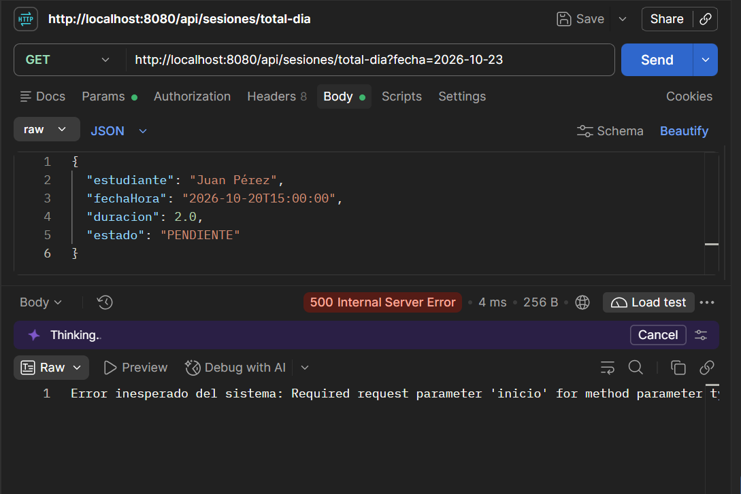

Validación de Materia Inexistente al Crear Sesión
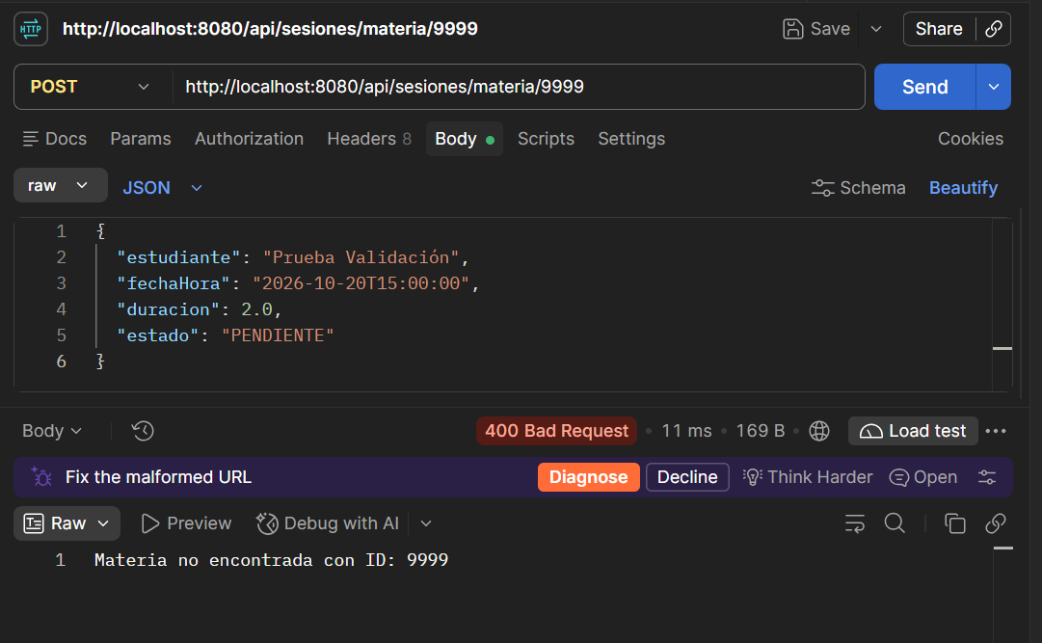
Validación de Cálculo de Costo cuando Faltan Datos (Duración o Tarifa)
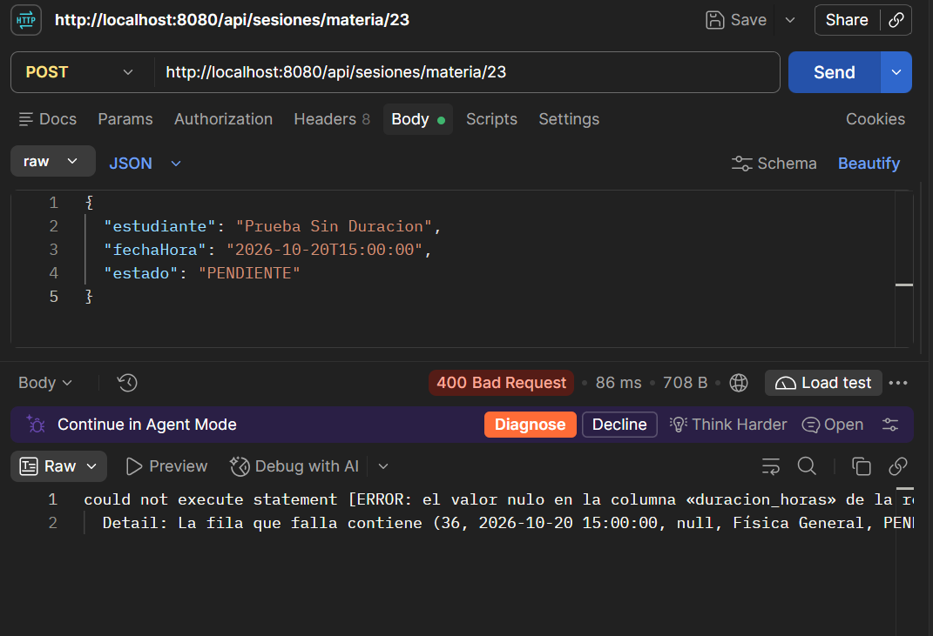
PRUEBAS DE EXCEPCIONES.
- Excepción por Parámetro Obligatorio Faltante

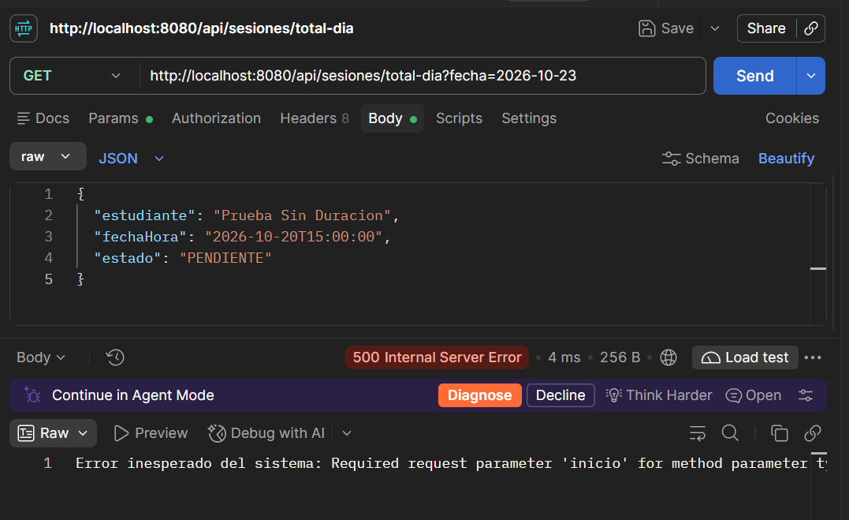
- Excepción por Restricción de Integridad en Base de Datos

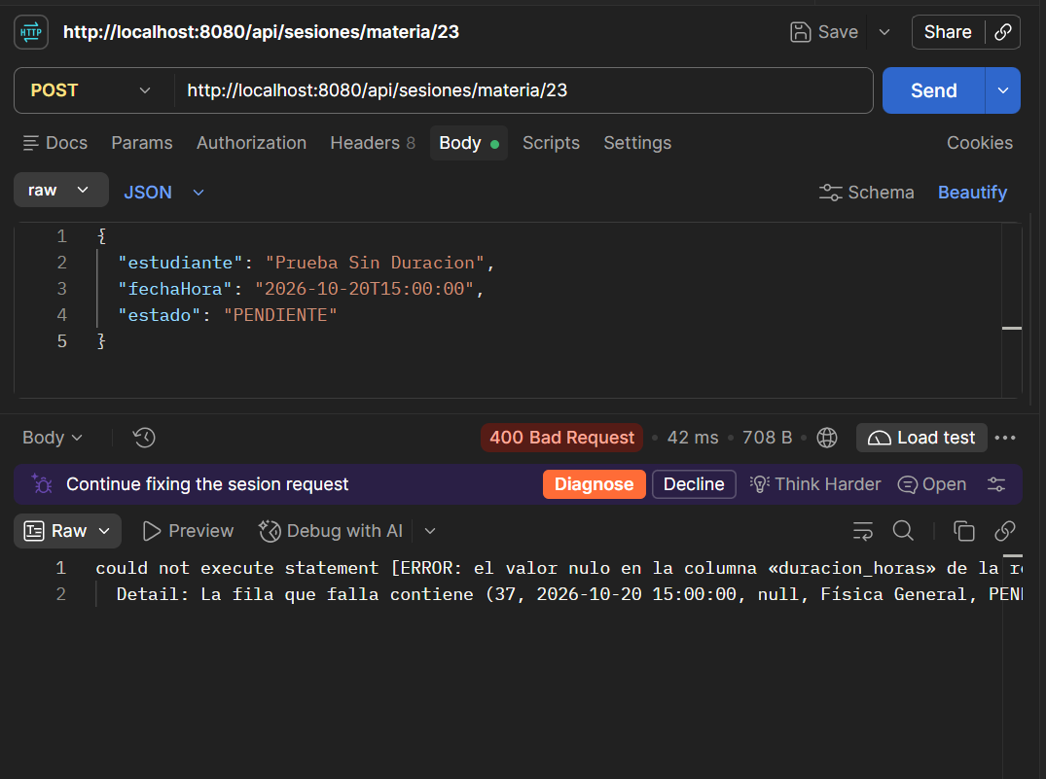

PRUEBAS DE LAS REGLAS DEL NEGOCIO.
- Regla de Negocio: Cálculo Automático del Costo Total
- Regla de Negocio: Filtrado por Estado
- Regla de Negocio - Cálculo Automático del Costo Total por Materia

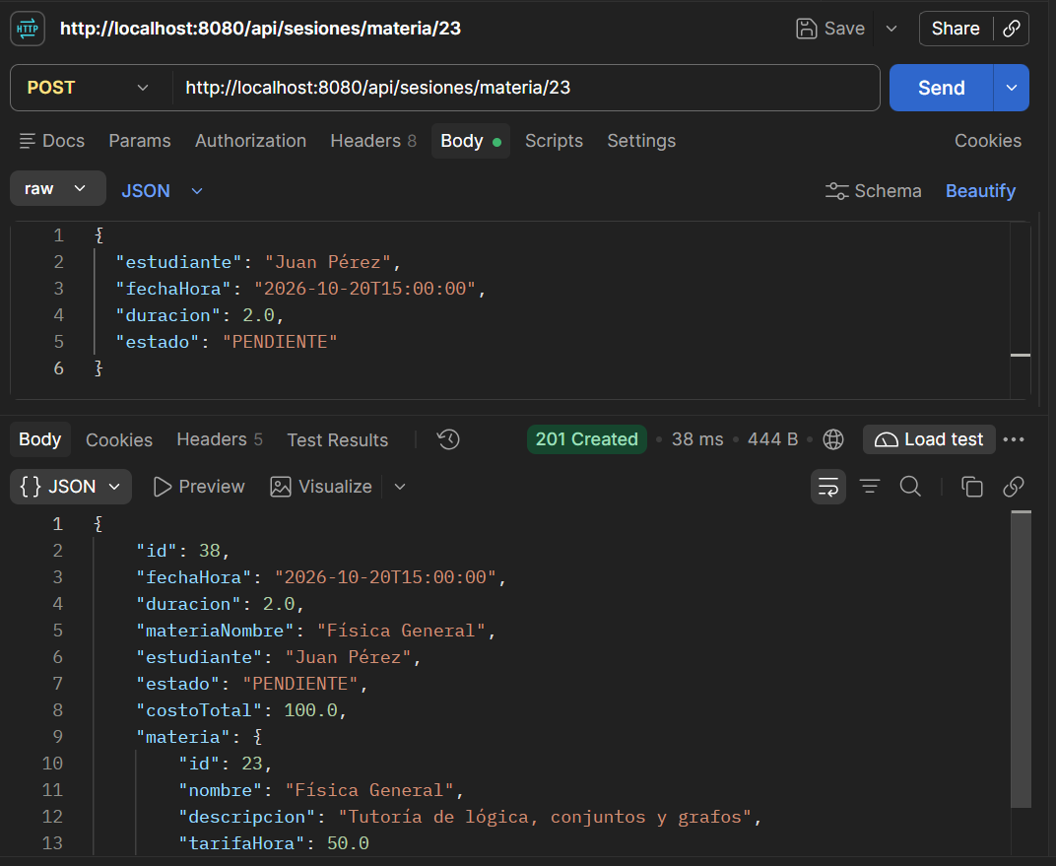

COMPROBACIÓN EN SQL
- Consultar todos los registros de una tabla

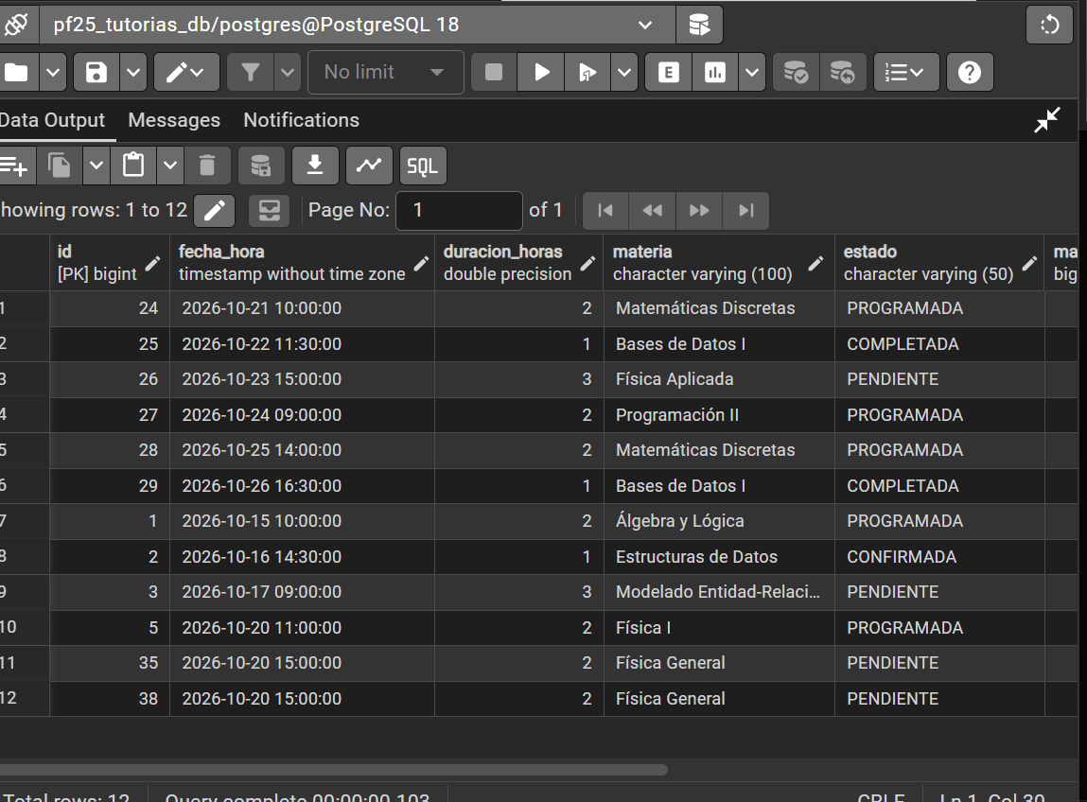
- Consultar registros ordenados por los más recientes

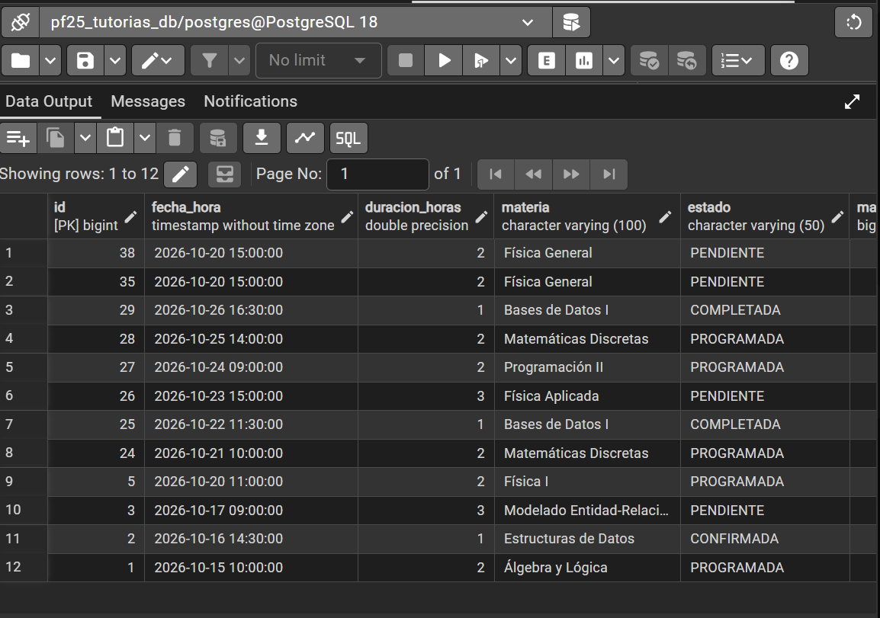
- Consultar la sumatoria de ingresos por día

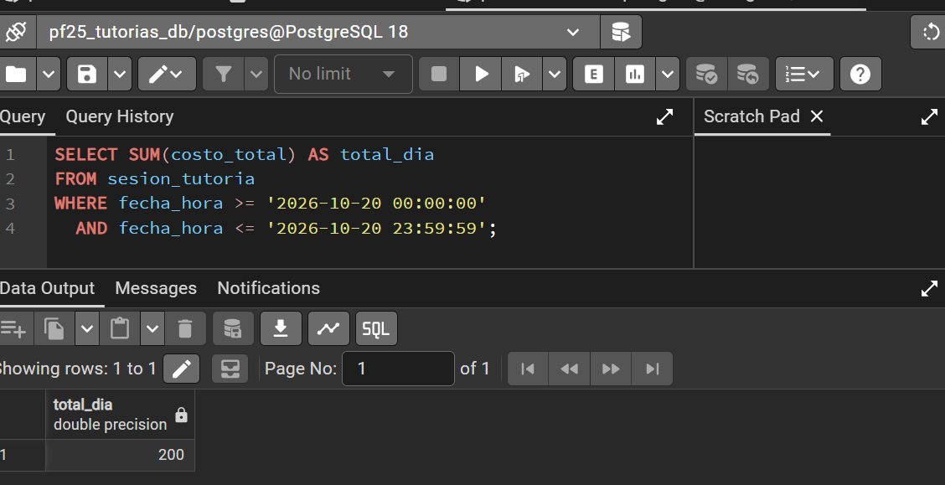

AVANCE 2 DEL PROYECTO FINAL

CORRECCION SEÑALADA DE SCRIPTS EN SQL

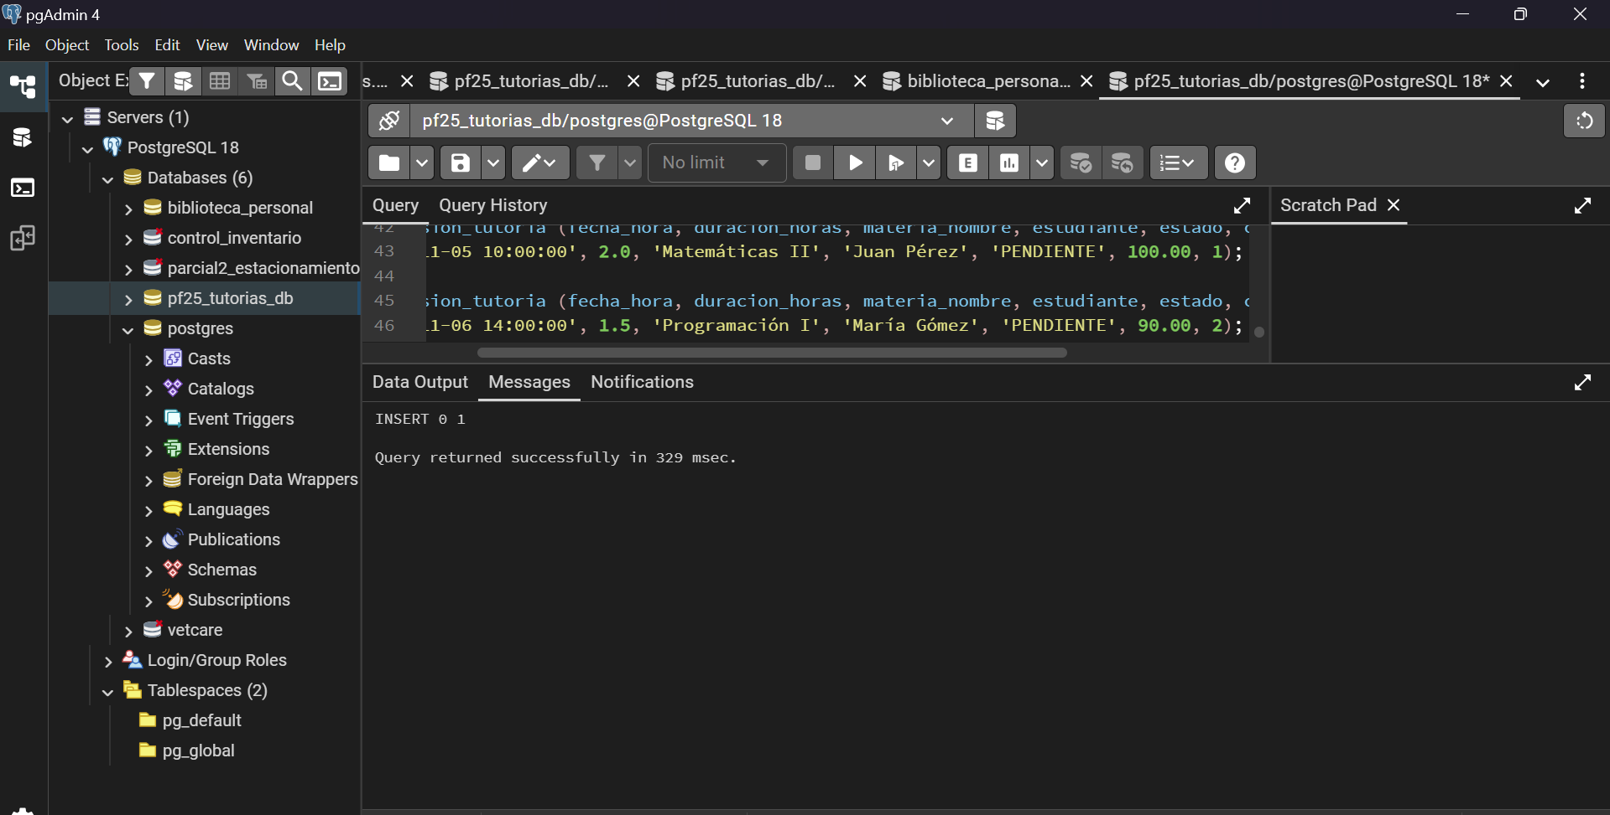
NUEVAS PRUEBAS EN POSTMAN
Prueba obtener las materias
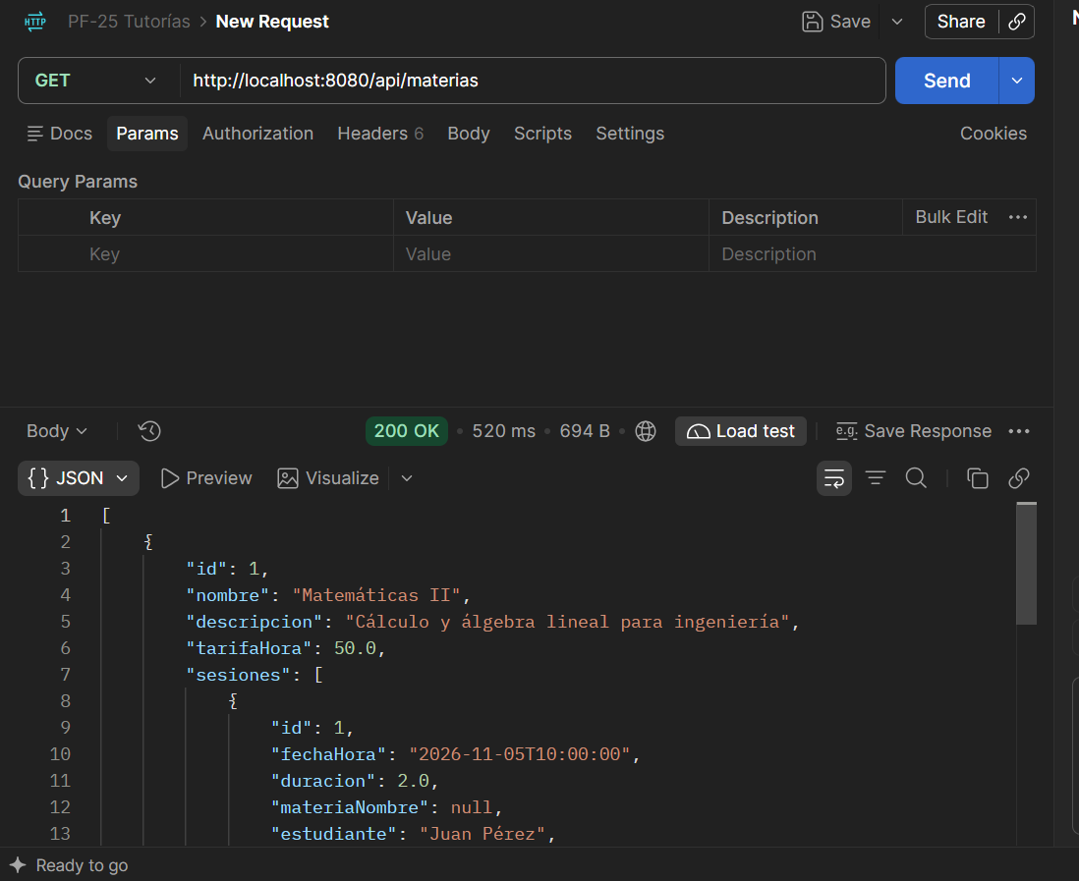
Prueba registrar una sesión de tutoría
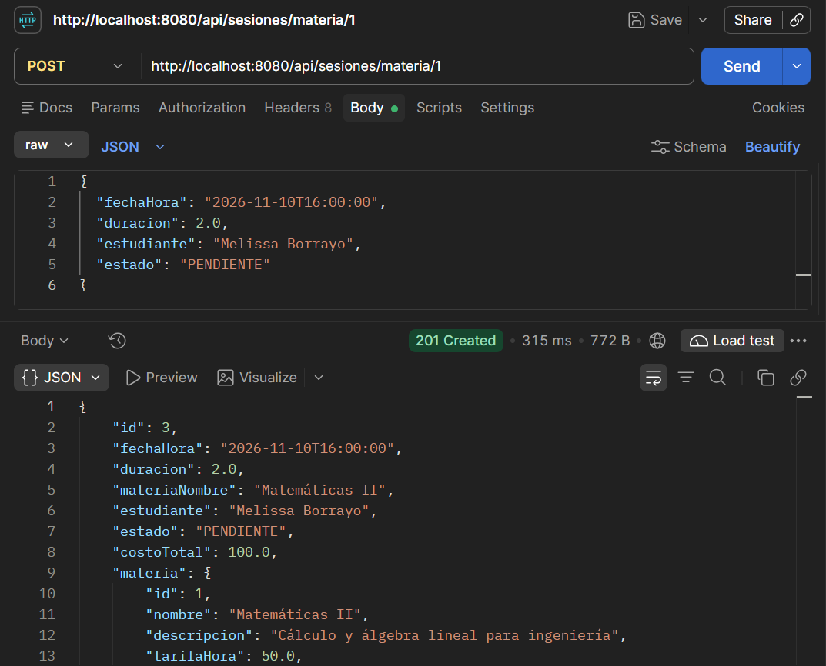
PROBANDO ESCENARIO DE ERROR EN POSTMAN
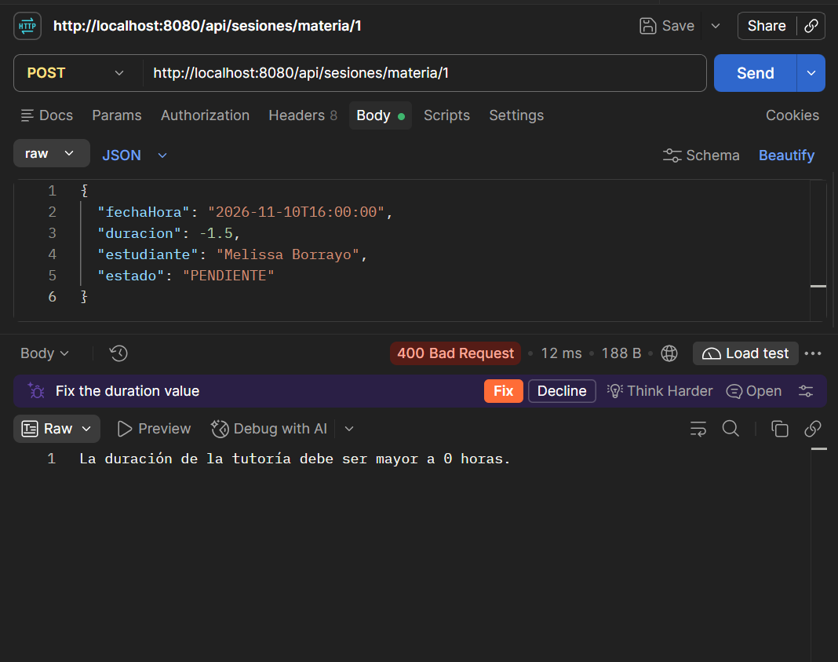
INCORPORANDO DPTOS
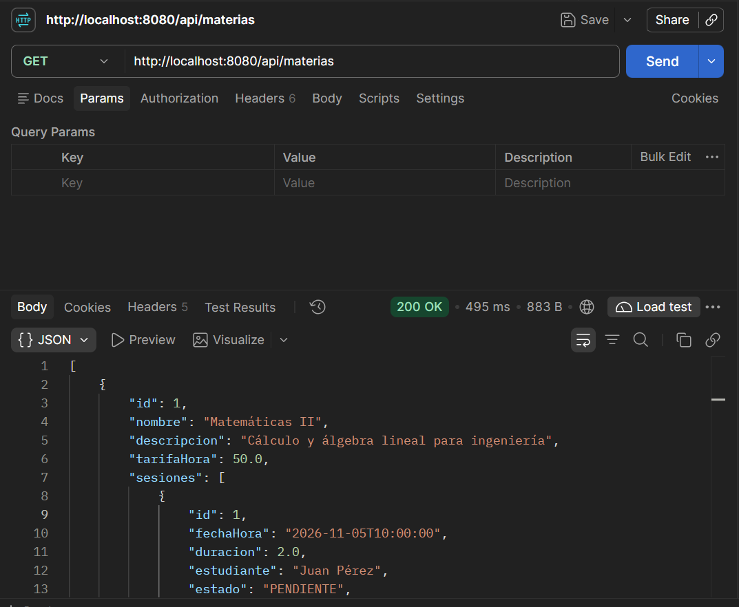
ACTUALIZANDO UNA SESION
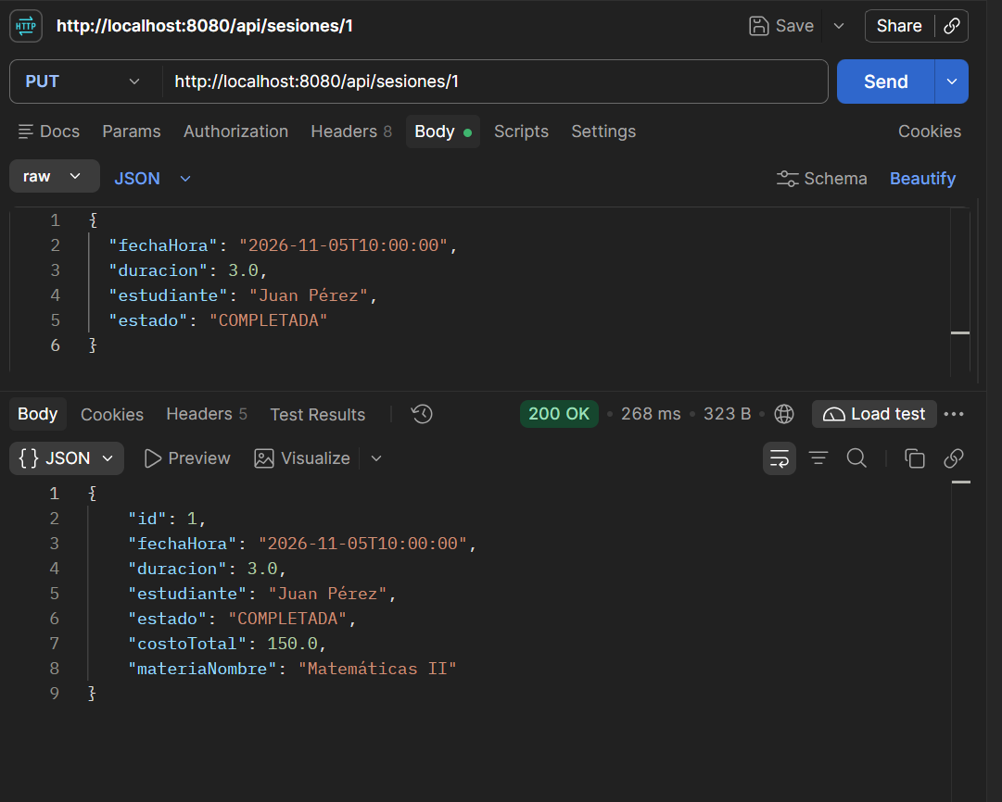
ELIMINACION DE UNA SESION
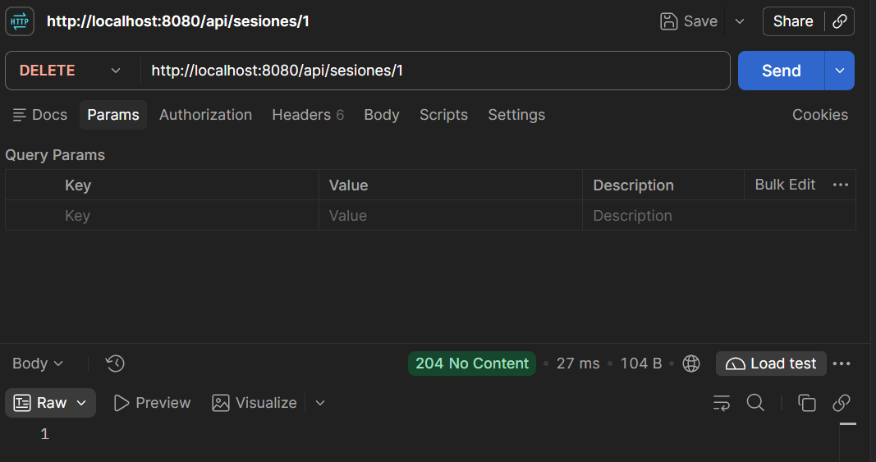
CONSULTAR SESIONES PENDIENTES
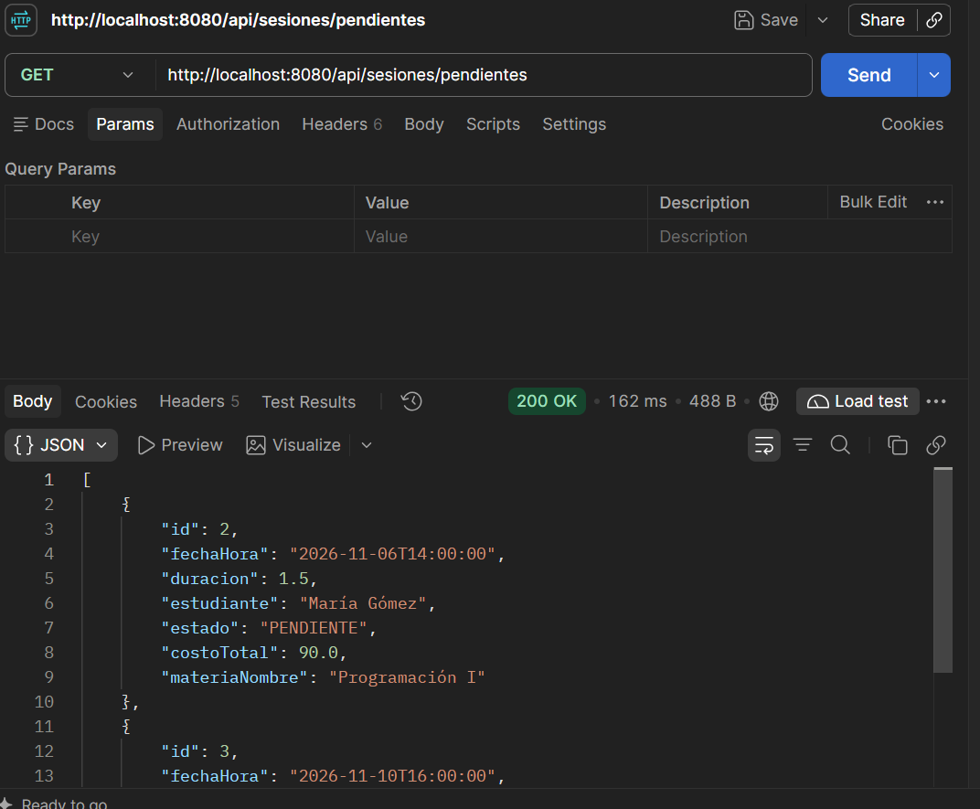
CONSULTAR TOTAL POR DIA
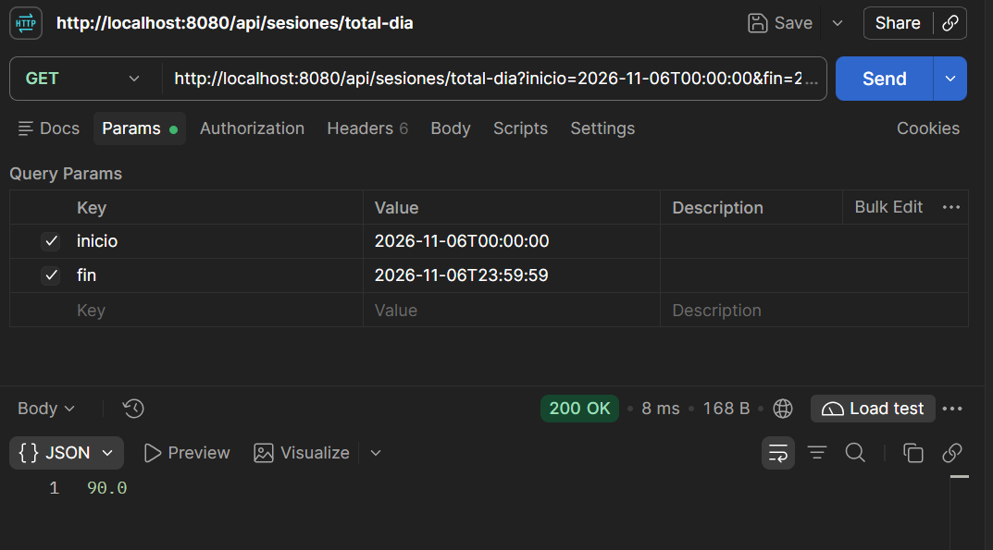
EN SQL
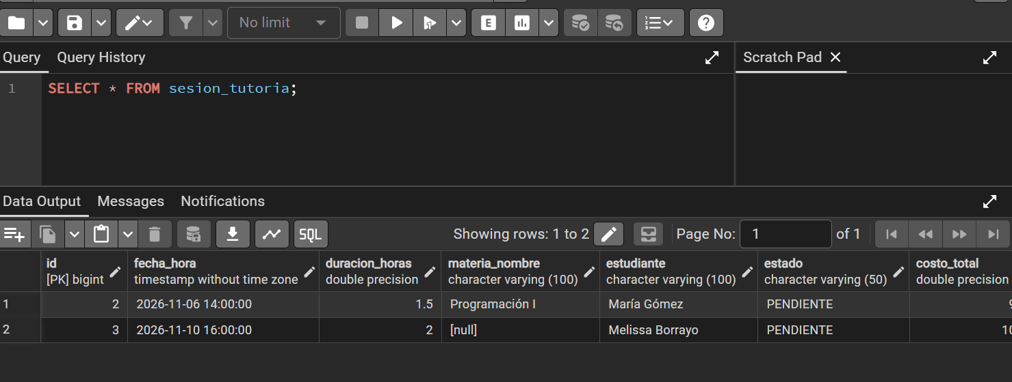

ID DE UNA SESION NO ENCONTRADA AL ACTUALIZAR
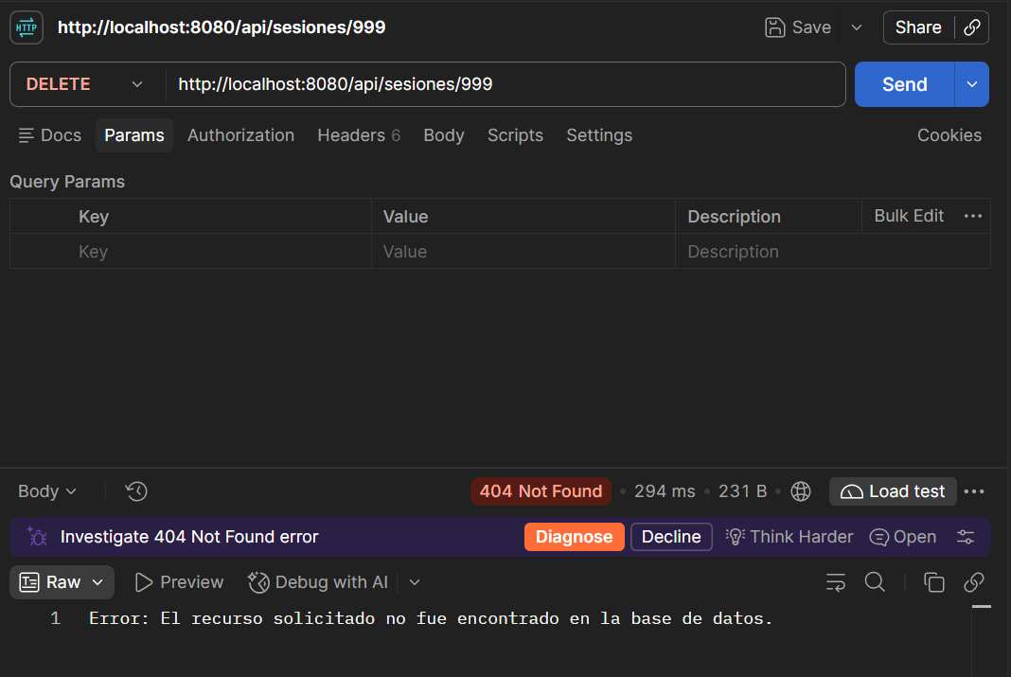
Verificación de la API REST en ejecución (Puerto 8080)
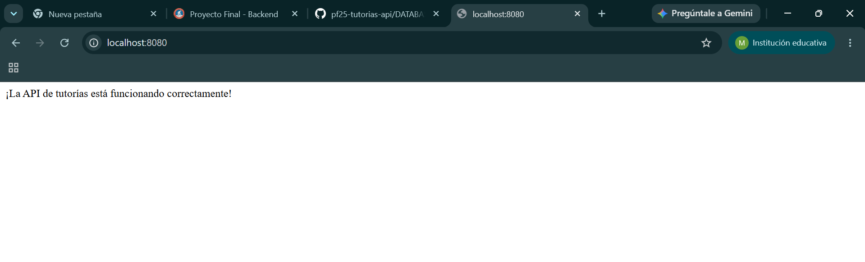

Verificando pagina web
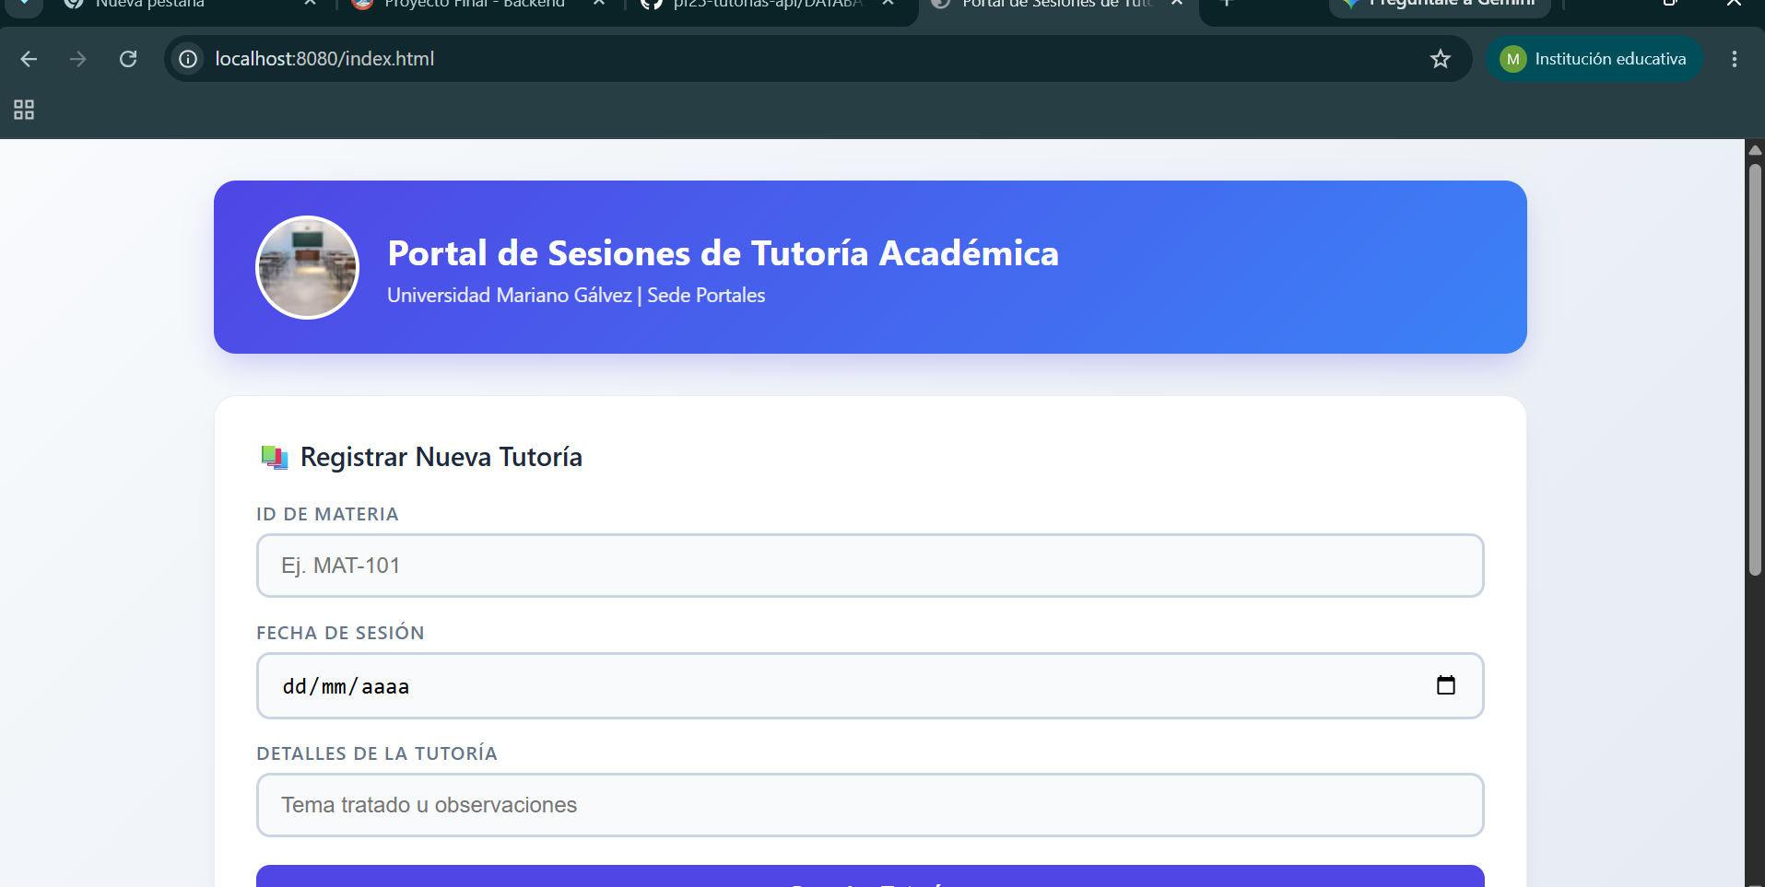
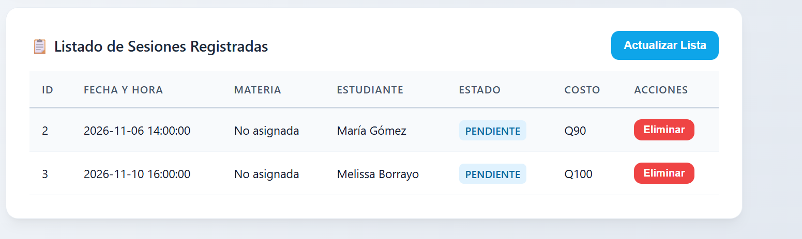
Asignando una tutoria
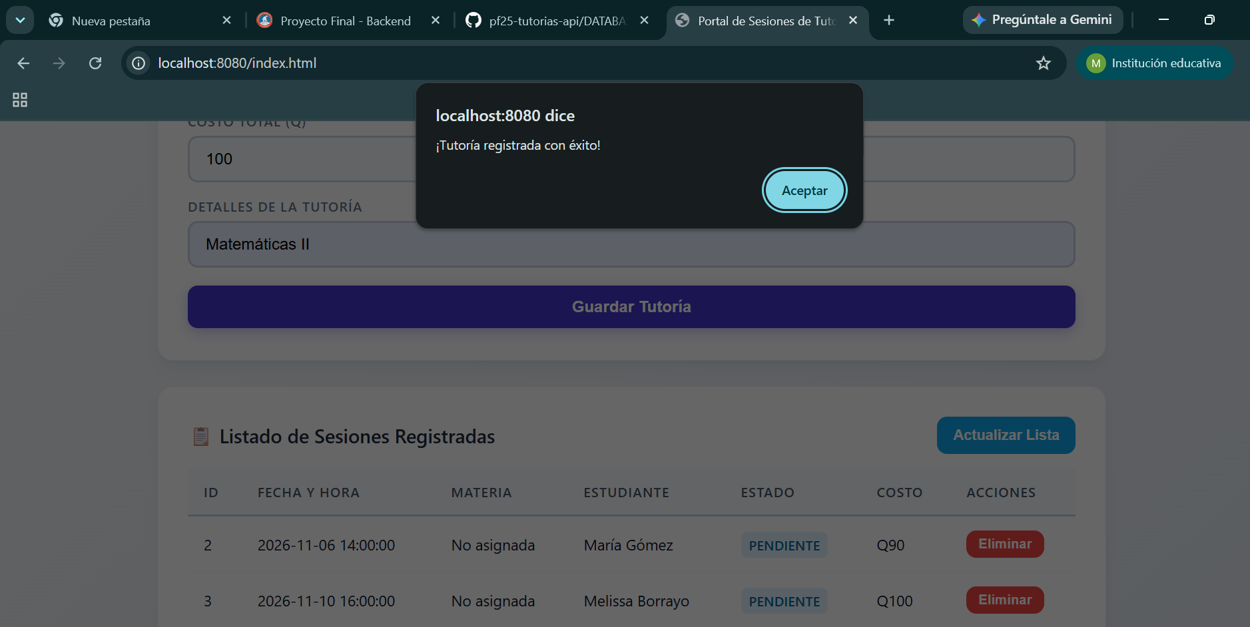
Creando tutoria
